Top 10 Public DNS Server tốt nhất hiện nay bạn nên biết
DNS hay còn gọi là Domain Name System là một hệ thống kết nối tên miền như Google.com hoặc Yahoo.com với đúng địa chỉ IP. Hệ thống này là cơ sở dữ liệu của tên miền và địa chỉ IP. DNS được sử dụng để duy trì thư mục tên miền và hỗ trợ việc biên dịch tên miền phù hợp với địa chỉ IP.
DNS Server là gì?
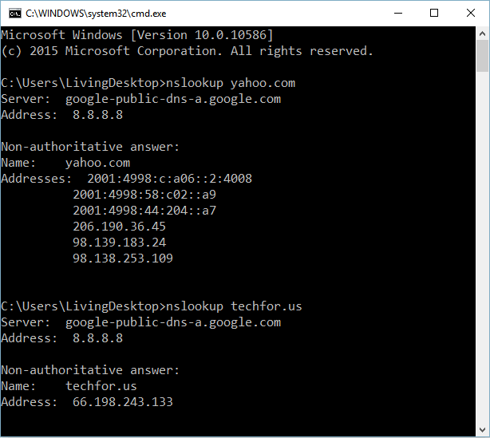
DNS hay còn gọi là Domain Name System là một hệ thống kết nối tên miền như Google.com hoặc Yahoo.com với đúng địa chỉ IP. Hệ thống này là cơ sở dữ liệu của tên miền và địa chỉ IP. DNS được sử dụng để duy trì thư mục tên miền và hỗ trợ việc biên dịch tên miền phù hợp với địa chỉ IP.
Tên miền là địa chỉ mà chúng ta sử dụng hàng ngày.Chẳng hạn như tên miền của Yahoo là Yahoo.com.Nếu muốn truy cập trang Web Yahoo, bạn chỉ cần nhập Yahoo.com vào thanh địa chỉ trên trình duyệt rồi nhấn Enter là xong.
Máy tính của bạn sẽ kết nối với DNS Server và hỏi địa chỉ IP kết nối với Yahoo.com là gì?
Sau khi hỏi xong, máy tính của bạn sẽ kết nối với Web Server thông qua kết nối địa chỉ IP, tải nội dung và hiển thị trên trình duyệt của bạn.
Nếu không có DNS, toàn bộ kết nối Internet sẽ bị gián đoạn, và chúng ta sẽ quay trở về với thời kỳ Internet chưa ra đời.Máy tính chỉ dùng để soạn thảo văn bản và chơi game offline.
DNS (Domain Name System ) máy chủ được phân bổ bởi các nhà cung cấp dịch vụ internet khác nhau (ISP).
Theo mặc định, nếu bạn không thiết lập một DNS cụ thể trên máy tính (hoặc router) của bạn, DNS Sever mặc định của nhà cung cấp dịch vụ Internet sẽ được sử dụng.
Nếu bạn không thể mở một số trang web trên máy tính của bạn có thể do lỗi máy chủ DNS của nhà cung cấp dịch vụ Internet bạn đang sử dụng.
Một số lý do vì sao bạn nên đổi DNS Server
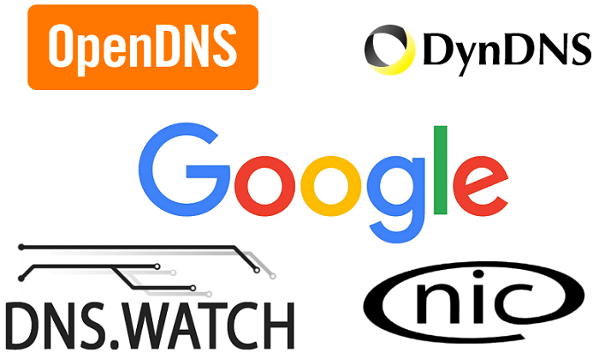
- Tốc độ Internet tùy thuộc vào khoảng cách giữa vị trí của bạn và máy chủ DNS, vì vậy nếu bạn thay đổi máy chủ DNS sẽ cải thiện tốc độ tốc độ DNS.
- Sử dụng Public DNS Servers giúp bạn cải thiện tính ổn định hơn.
- Nếu các máy chủ DNS không đáng tin cậy thì bạn nên sử dụng một máy chủ DNS thay thế hoặc tốt nhất các máy chủ DNS công cộng miễn phí sẽ cải thiện sự ổn định.
- Trong trường hợp bạn sử dụng hệ điều hành cũ trên máy tính không có bản cập nhật bảo mật định kỳ thì sử dụng máy chủ DNS sẻ an toàn hơn trước các cuộc tấn công mạng.
- Cuối cùng là bạn có thể duyệt được các trang web bị chặn vì khoảng cách địa lý. Ví dụ: bạn có thể dễ dàng xem video trên YouTube không có sẵn ở quốc gia bạn đang sinh sống.
Top 10 Public DNS Servers tốt nhất
1. Google Public DNS Server
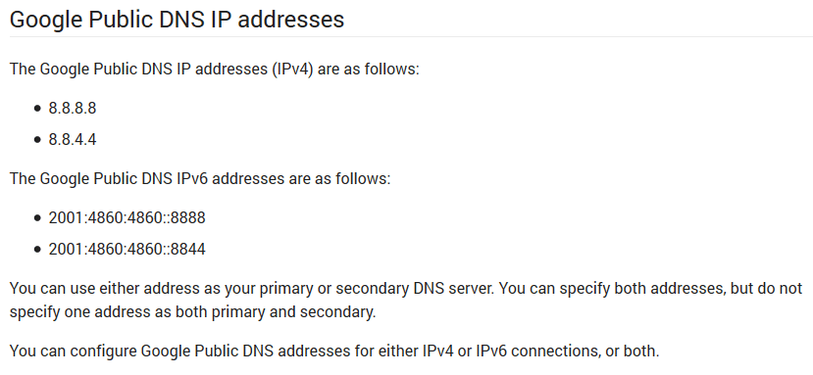
Google Public DNS Server là một trong những DNS Server nhanh nhất và được nhiều người dùng sử dụng nhất. Sử dụng DNS server của Google giúp bạn trải nghiệm duyệt Web tốt hơn và độ bảo mật cũng cao hơn.
Để sử dụng Google Public DNS server, cấu hình cài đặt hệ thống mạng của bạn bằng địa chỉ IP dưới đây:
Preferred DNS server: 8.8.8.8
Alternate DNS server: 8.8.4.4
2. OpenDNS
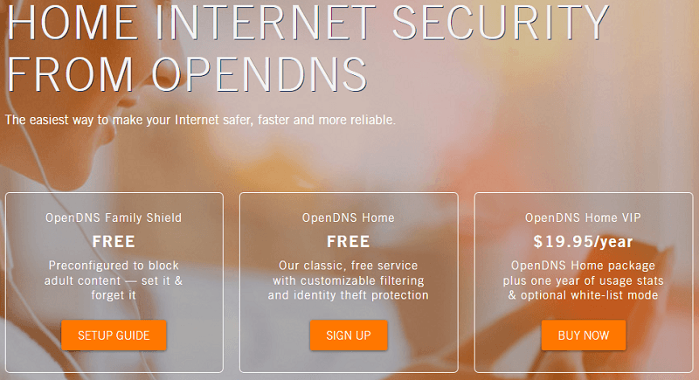
Kế tiếp DNS Server của Google phải kể đến OpenDNS.OpenDNS là một DNS Server nhanh nhất dựa trên đám mây. Open DNS sẽ bảo vệ tối đa máy tính của bạn từ các cuộc tấn công độc hại bởi những kẻ tấn công trên mạng Internet.
OpenDNS là một trong những máy chủ DNS công cộng tốt nhất và không có thời gian chết. Để sử dụng OpenDNS, cấu hình cài đặt hệ thống mạng của bạn bằng địa chỉ IP dưới đây:
208.67.222.222
208.67.222.220
OpenDNS cũng cung cấp 2 giải pháp miễn phí cho người dùng tùy chỉnh: OpenDNS Family Shield và OpenDNS Home.
OpenDNS Family Shield được cấu hình sẵn để chặn nội dung người lớn. Để sử dụng OpenDNS Family Shield , bạn cấu hình cài đặt hệ thống mạng bằng địa chỉ IP dưới đây:
Preferred DNS server: 208.67.222.123
Alternate DNS server: 208.67.220.123
OpenDNS Home đi kèm với bộ lọc tùy chỉnh, bảo vệ máy tính của bạn khỏi hacker và phishing.
3. Norton ConnectSafe
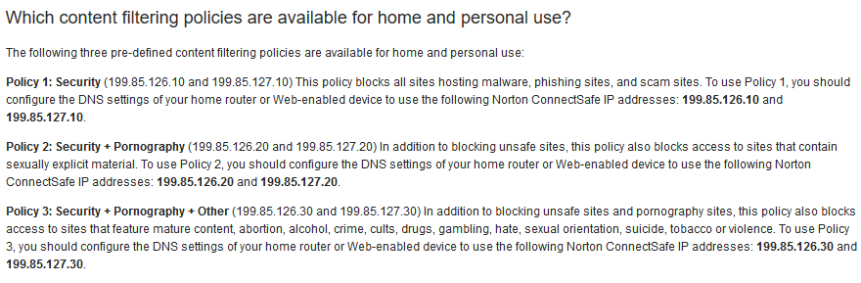
Norton không đơn thuần chỉ cung cấp các chương trình diệt virus, bảo vệ hệ thống mạng của bạn. Norton còn cung cấp dịch vụ DNS server khá chất lượng, phải kể đến là Norton ConnectSafe.
Norton ConnectSafe là một DNS Server dựa trên đám mây, giúp bảo vệ máy tính của bạn chống lại các trang web độc hại và trang web khiêu dâm.
4. Comodo Secure DNS
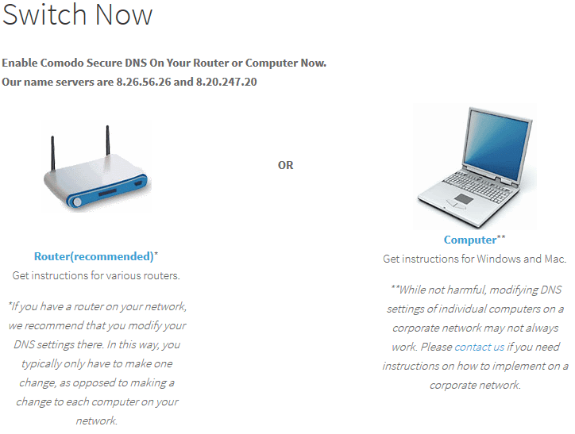
Comodo Secure DNS là tên một trong những Public DNS Server tốt nhất.Comodo Secure DNS sẽ cung cấp trải nghiệm duyệt web tốt hơn so với các nhà cung cấp dịch vụ internet mặc định của bạn.
Bạn có thể lướt tất cả các trang web một cách an toàn và dễ dàng khi sử dụng Comodo Secure DNS.
Nếu muốn sử dụng Comodo Secure DNS, bạn không cần cài đặt bất kỳ phần cứng hoặc chương trình nào cả. Rất đơn giản chỉ cần thay đổi Primary DNS Server thành 8.26.56.26 và Secondary DNS Server thành 8.20.247.20.
5. Level3
Để sử dụng DNS Server Level3, bạn chỉ cần cấu hình cài đặt hệ thống mạng bằng địa chỉ IP DNS dưới đây:
209.244.0.3
208.244.0.4
6. DNS Advantage
DNS Advantage là một trong những DNS Server nhanh nhất hiện nay, khi sử dụng DNS Advantage sẽ mang đến cho bạn trải nghiệm tốc độ duyệt Web nhanh nhất.
DNS Advantage giúp máy tính của bạn tải trang nhanh hơn và an toàn hơn. Để sử dụng DNS Advantage, cấu hình cài đặt hệ thống mạng của bạn bằng địa chỉ IP dưới đây:
Preferred DNS server: 156.154.70.1
Alternate DNS server: 156.154.71.1
7. OpenNIC
Cũng giống như các DNS Server khác, OpenNIC cũng là một trong những Public DNS Server tốt nhất để thay thế DNS Server mặc định.OpenNIC sẽ bảo vệ thông tin chi tiết của bạn khỏi chính phủ cũng như bảo vệ quyền riêng tư của bạn.
Để sử dụng DNS Server này, bạn cấu hình:
Preferres DNS Server: 46.151.208.154
Alternate DNS Server: 128.199.248.105
8. Dyn
Dyn cung cấp cho bạn những trải nghiệm duyệt Web tuyệt vời, đồng thời cũng bảo vệ thông tin của bạn khỏi các cuộc tấn công bởi phishing.
Cấu hình hệ thống mạng bằng địa chỉ IP dưới đây:
Preferres DNS Server: 216.146.35.35
Alternate DNS Server : 216.146.36.36
9. SafeDNS
Một trong những DNS Server khác dựa trên dịch vụ đám mây là SafeDNS.SafeDNS sẽ bảo vệ máy tính của bạn cũng như cung cấp cho bạn các trải nghiệm duyệt Web tốt hơn.
Để sử dụng SafeDNSm sử dụng thông tin DNS dưới đây:
195.46.39.39
195.46.39.40
10. DNS.Watch
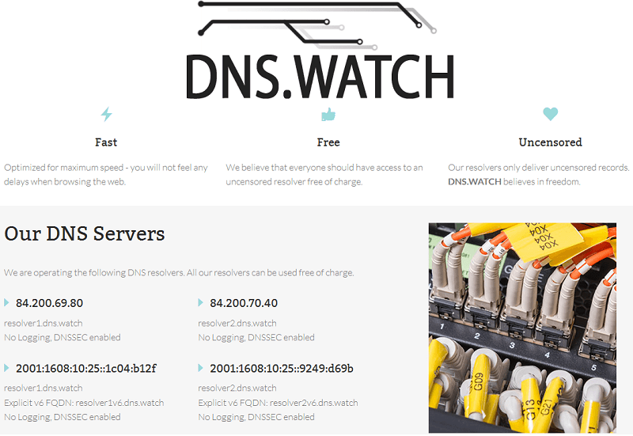
Dịch vụ cuối là DNS.Watch.Các dịch vụ DNS.Watch cực nhanh sẽ giúp bạn không bị kiểm duyệt, nhanh chóng và đáng tin cậy và hoàn toàn miễn phí.
Để cấu hình máy tính hoặc router của bạn bằng DNS.Watch, sử dụng địa chỉ IP DNS dưới đây:
84.200.69.80
84.200.70.40

